Thiết kế giao diện quản lý học sinh cấp 3

Version 1.0

Sinh viên thực hiện:

21424070 – Nguyễn Võ Quang Vinh

22424012 – Dương Thị Ánh Nguyệt

22424017 – Phạm Võ Thiện

22424021 - Lê Đạt Trường An

**Bảng ghi nhận thay đổi tài liệu**

|  |  |  |  |
| --- | --- | --- | --- |
| **Ngày** | **Phiên bản** | **Mô tả** | **Người thay đổi** |
| 30/12/2023 | 1.0 | Phiên bản đầu tiên của thiết kế giao diện | Lê Đạt Trường An |
|  |  |  |  |
|  |  |  |  |
|  |  |  |  |

Mục lục

1. Danh sách các màn hình **3**

2. Mô tả chi tiết mỗi màn hình **3**

*2.1 Màn hình đăng nhập* *3*

*2.2 Màn hình đăng ký* *5*

2.3 Màn hình quên mật khẩu 6

2.4 Màn hình quản lý học sinh 8

2.5 Màn hình thêm hồ sơ học sinh 9

2.6 Màn hình cập nhật hồ sơ học sinh 10

2.7 Màn hình quản lý lớp học 11

2.8 Màn hình thêm học sinh vào lớp học 12

2.9 Màn hình quản lý điểm 13

2.10 Màn hình cập nhật điểm 14

2.11 Màn hình quản lý quy định 15

2.12 Màn hình thêm lớp học 16

2.13 Màn hình cập nhật lớp học 17

2.14 Màn hình thêm môn học 18

2.15 Màn hình cập nhật môn học 18

# Danh sách các màn hình

*Liệt kê danh sách các màn hình trong đồ án*

|  |  |  |
| --- | --- | --- |
| STT | Tên màn hình | Ý nghĩa/Ghi chú |
| 1 | Đăng nhập | Đăng nhập hệ thống |
| 2 | Đăng ký | Đăng ký tài khoản |
| 3 | Quên mật khẩu | Đặt lại mật khẩu |
| 4 | Quản lý học sinh |  |
| 5 | Thêm hồ sơ học sinh |  |
| 6 | Cập nhật hồ sơ học sinh |  |
| 7 | Quản lý lớp học |  |
| 8 | Thêm học sinh vào lớp học |  |
| 9 | Quản lý điểm |  |
| 10 | Cập nhật điểm |  |
| 11 | Quản lý qui định |  |
| 12 | Thêm lớp học |  |
| 13 | Cập nhật lớp học |  |
| 14 | Thêm môn học |  |
| 15 | Cập nhật môn học |  |
| 16 | Báo cáo |  |

# Mô tả chi tiết mỗi màn hình

*Với mỗi màn hình trong đồ án, cần mô tả rõ hình thức trình bày và các xử lý đối với từng biến cố trong màn hình.*

*Anh/Chị cần ghi rõ để giới thiệu chi tiết cách sử dụng và xử lý trên mỗi màn hình.*

## *Màn hình đăng nhập*

*Hình chụp của màn hình 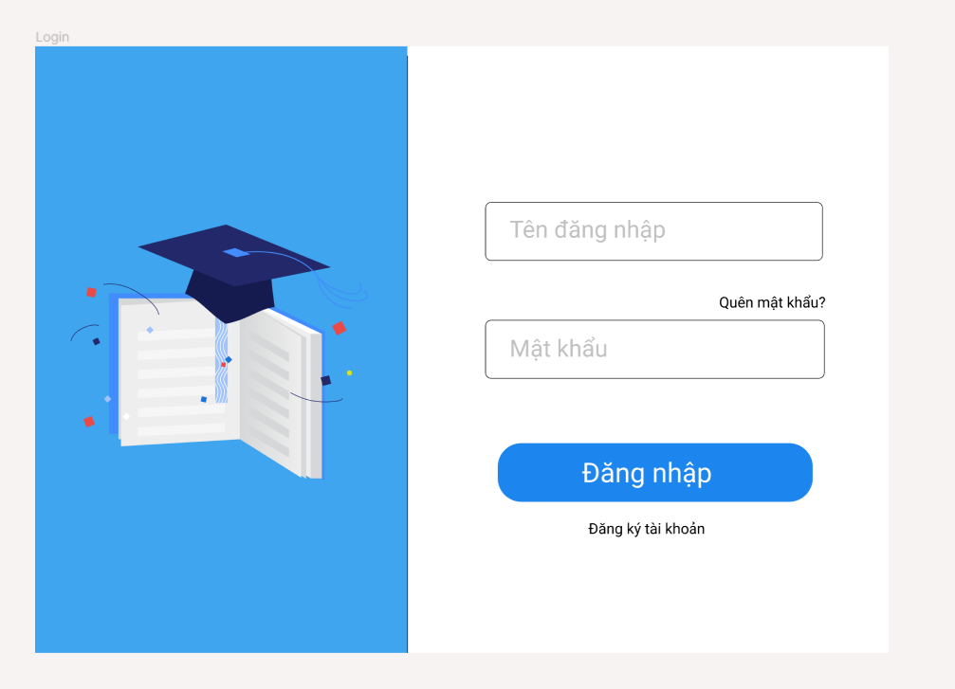*

* *Người dùng nhập tên đăng nhập và mật khẩu sau đó nhấn nút đăng nhập*
* *Nếu người dùng quên mật khẩu thì nhấn vào dòng chữ Quên mật khẩu để chuyển sang màn hình quên mật khẩu*
* *Nếu người dùng chưa có tài khoản thì nhấn vào dòng chữ Đăng ký tài khoản để chuyển sang màn hình đăng ký tài khoản*

## *Màn hình đăng ký*

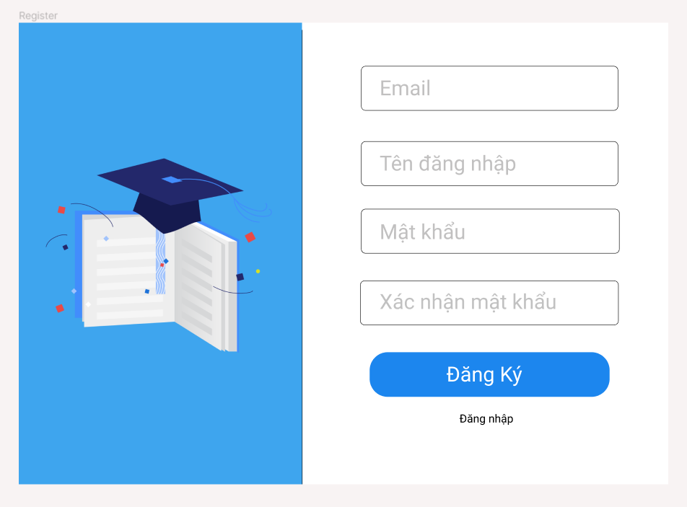

* *Người dùng nhập đầy đủ thông tin đăng ký nếu đăng ký thành công thì hiển thị thông báo đăng ký thành công*
* *Nếu người dùng đăng ký thành công thì nhấn vào dòng chữ đăng nhập để chuyển sang màn hình đăng nhập*

## Màn hình quên mật khẩu

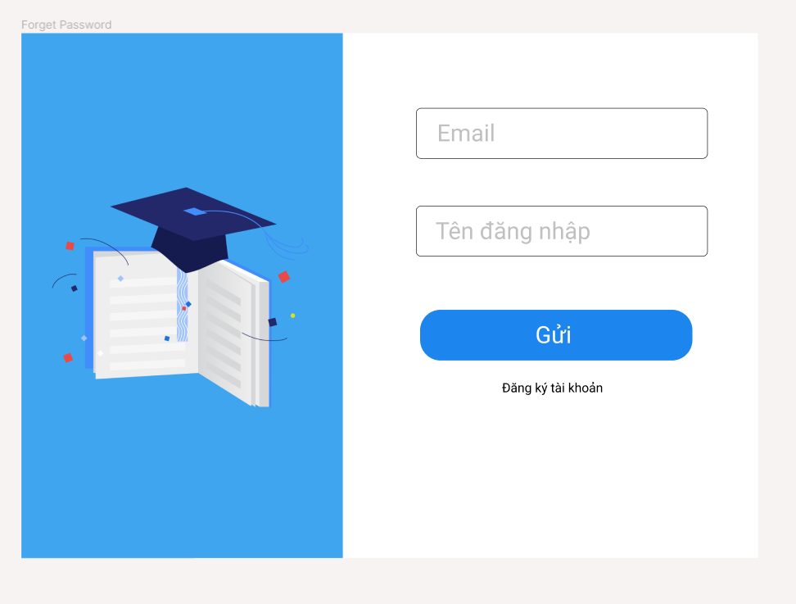

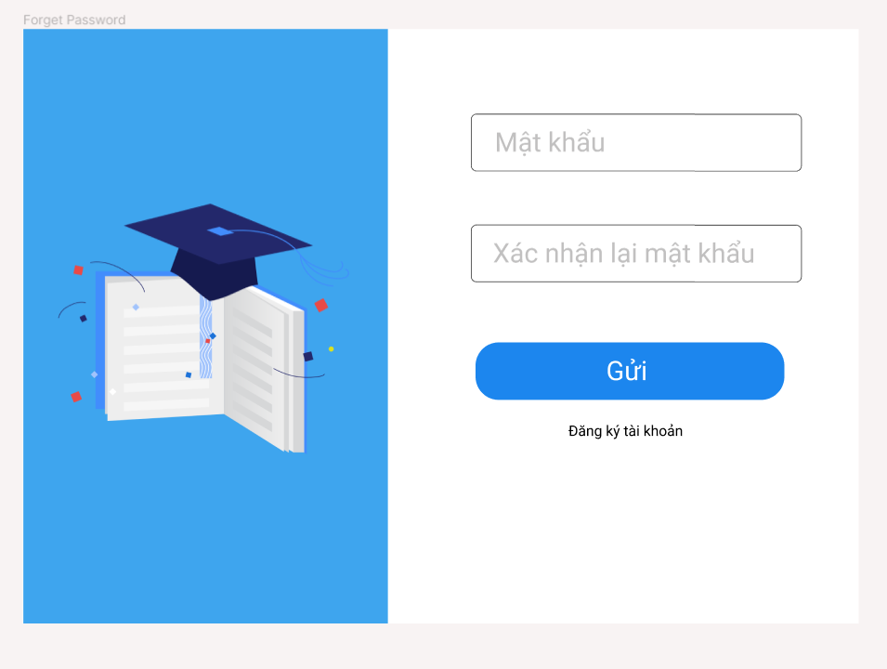

* *Nếu người dùng nhập đúng email và tên đăng nhập của cùng một tài khoản thì ẩn thanh nhập email và tên đăng nhập hiển thị cho người dùng nhập mật khẩu mới sau đó người dùng nhấn nút gửi để lưu mật khẩu mới*

## Màn hình quản lý học sinh

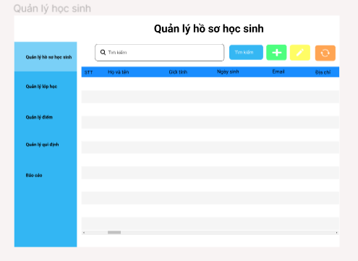

* Người dùng có thể tìm kiếm theo họ tên học sinh
* Người dùng nhấn nút thêm mới để mở màn hình thêm hồ sơ học sinh
* Người dùng chọn một hồ sơ sau đó nhấn vào nút chỉnh sửa để hiển thị màn hình chỉnh sửa hồ sơ học sinh
* Người dùng có thể nhấn nút tải lại để làm mới danh sách hồ sơ học sinh

## Màn hình thêm hồ sơ học sinh

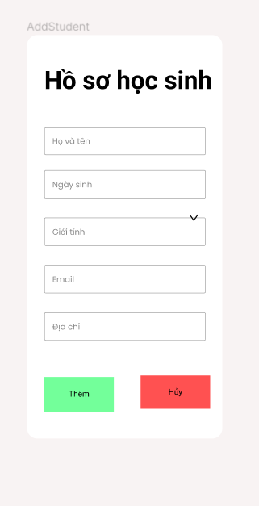

* Người dùng nhập thông tin rồi nhấn nút thêm để thêm mới hồ sơ
* Nhấn nút hủy để tắt màn hình thêm hồ sơ học sinh

## Màn hình cập nhật hồ sơ học sinh

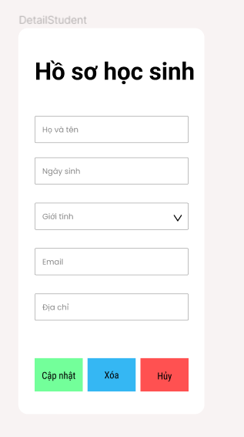

* Người dùng nhập những thông tin cần cập nhật sau đó nhấn nút cập nhật để lưu thông tin hồ sơ
* Nếu người dùng muốn xóa hồ sơ học sinh này thì nhấn nút xóa
* Người dùng nhấn nút hủy để tắt màn hình cập nhật hồ sơ

## Màn hình quản lý lớp học

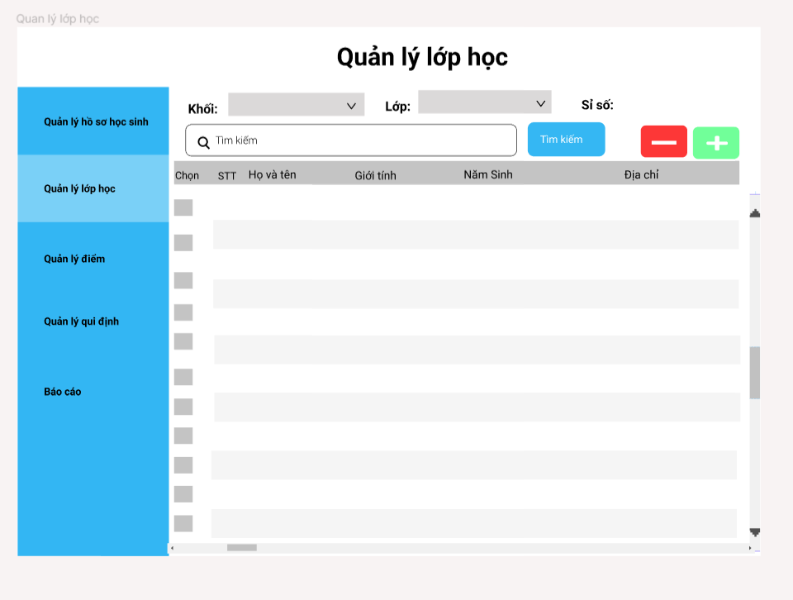

* Người dùng chọn khối, chọn lớp để quản lý lớp học
* Sau khi chọn khối, lớp người dùng có thể nhấn nút thêm để mở màn hình thêm học sinh vào lớp học
* Nếu người dùng muốn xóa thì chọn một học sinh trên danh sách và nhấn vào nút xóa để xóa học sinh ra khỏi lớp

## Màn hình thêm học sinh vào lớp học

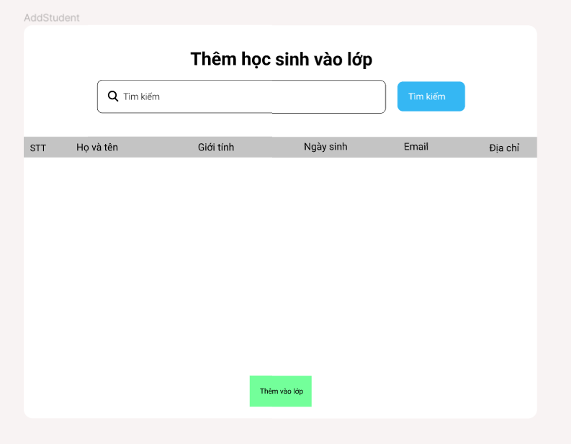

* Người dùng có thể tìm kiếm học sinh cần thêm vào lớp học sau đó chọn học sinh đó trên danh sách rồi nhấn nút thêm để thêm học sinh sinh

## Màn hình quản lý điểm

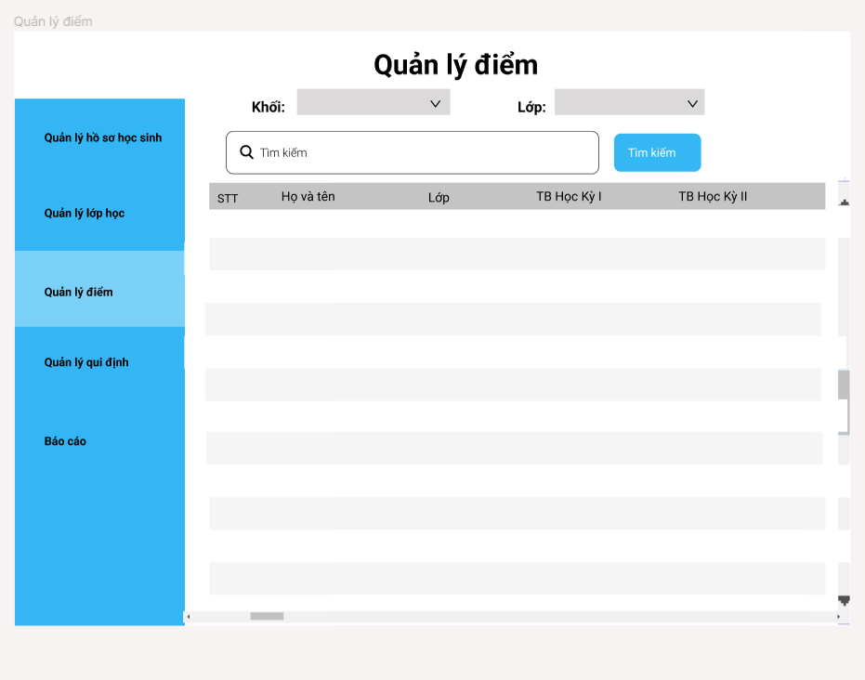

* Người dùng chọn khối và lớp để xem được danh sách điểm của học sinh của lớp và khối đã chọn
* Người dùng chọn một học sinh trong danh sách và chọn nút cập nhật để mở màn hình cập nhật điểm của học sinh đó.

## Màn hình cập nhật điểm

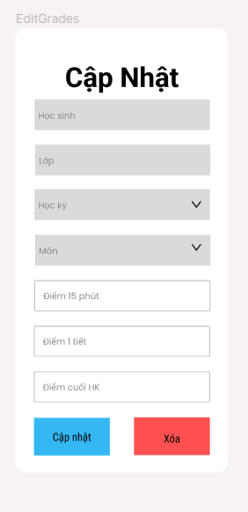

* Người dùng chỉnh sửa thông tin cần cập nhật sau đó nhấn nút cập nhật để cập nhật điểm của học sinh
* Nhấn nút hủy để tắt màn hình cập nhật điểm

## Màn hình quản lý quy định

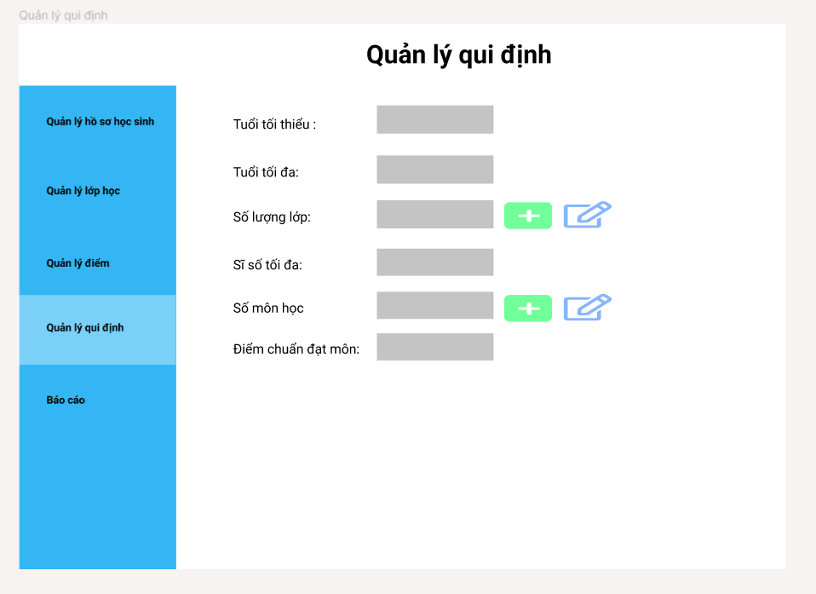

* Người dùng có thể xem được thông tin cơ bản của qui dịnh và có thể cập nhật hoặc thêm mới lớp học hoặc môn học
* Người dùng nhấn nút thêm để mở màn hình thêm học sinh
* Người dùng nhấn nút cập nhật để mở màn hình cập nhật học sinh
* Người dùng nhấn nút thêm môn học để mở màn hình thêm môn học
* Người dùng nhấn nút cập nhật môn học để mở màn hình cập nhật môn học.

## Màn hình thêm lớp học

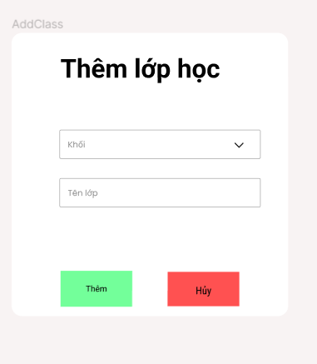

* Nhập thông tin cần thêm và nhấn nút thêm để thêm một lớp học mới
* Nhấn nút hủy để tắt màn hình thêm lớp học

## Màn hình cập nhật lớp học

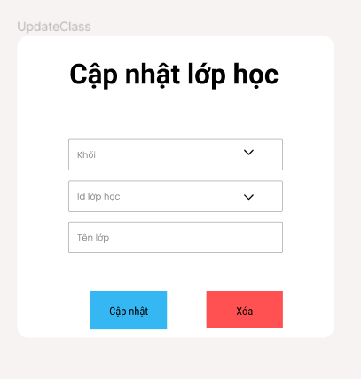

* Nhập thông tin cần cập nhật sau đó nhấn nút cập nhật để lưu thông tin lớp học
* Nhấn nút hủy để tắt màn hình cập nhật lớp học

## Màn hình thêm môn học

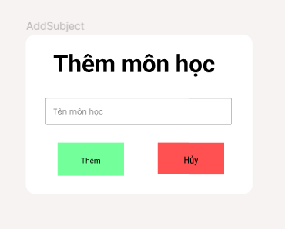

* Nhập thông tin môn học cần thêm và nhấn nút thêm để thêm môn học mới
* Nhấn nút hủy để tắt màn hình thêm môn học

## Màn hình cập nhật môn học

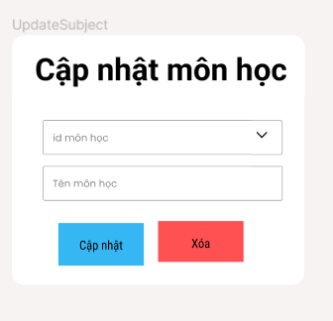

* Nhập thông tìn cần cập nhật để cập nhật môn học mới và nhấn nút cập nhật để lưu môn học
* Nhấn nút hủy để tắt màn hình cập nhật môn học